maven的使用技巧

pom文件依赖包自动导入
新版的IDEA为了防止 pom 更新时，MAVEN 自动导包时卡死的问题，取消了自动导包机制。但新增了导入按钮和快捷键。
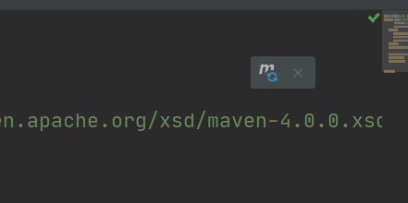
当我们修改了 maven 依赖以后，当前 pom 文件的右上角会出现一个 maven 的小图标，点一下就可以更新依赖了。

1.2

注释模板的配置

类的注释模板
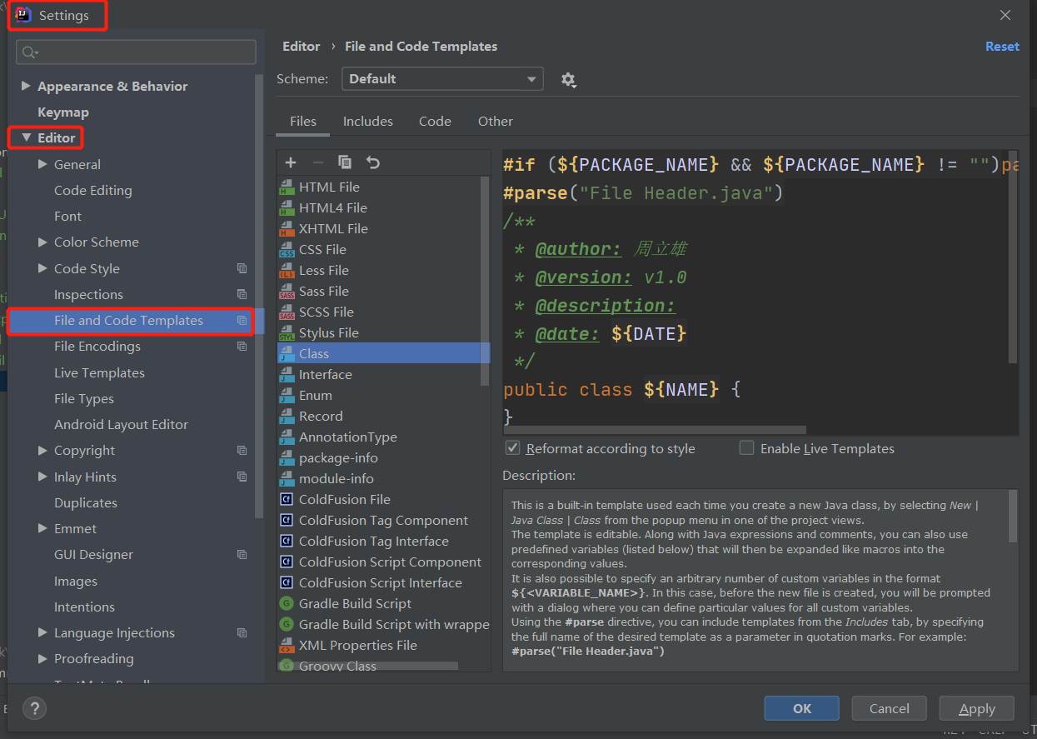

/**
* @author: 你的名字
* @version: v1.0
* @description:
* @date: ${DATE}
*/
public class ${NAME} {
}

其他的注释模板
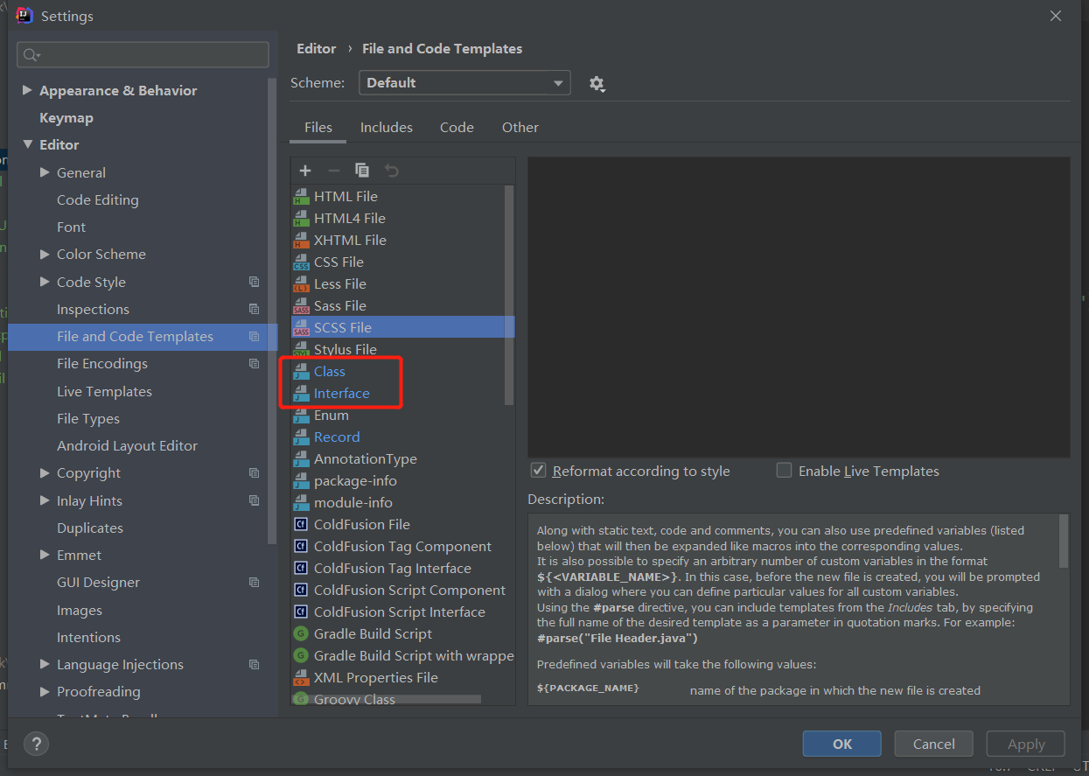
其他的注释模板，请按自己的需要在图中的地方自行配置。

导包配置
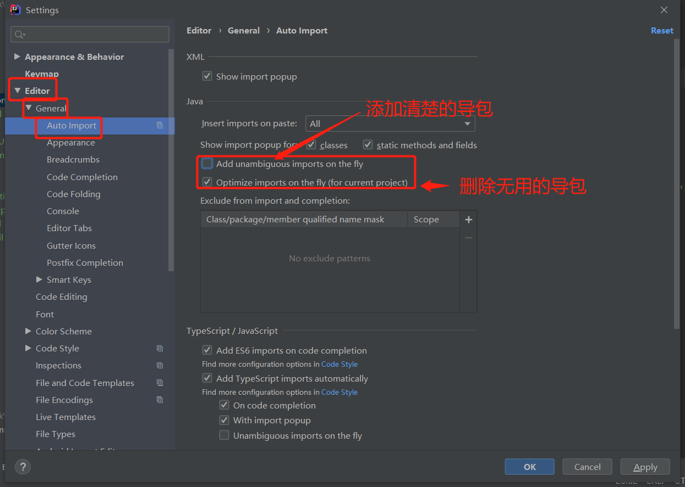
optmize：优化
unambiguous：明确的

Git的使用

不将项目关联git
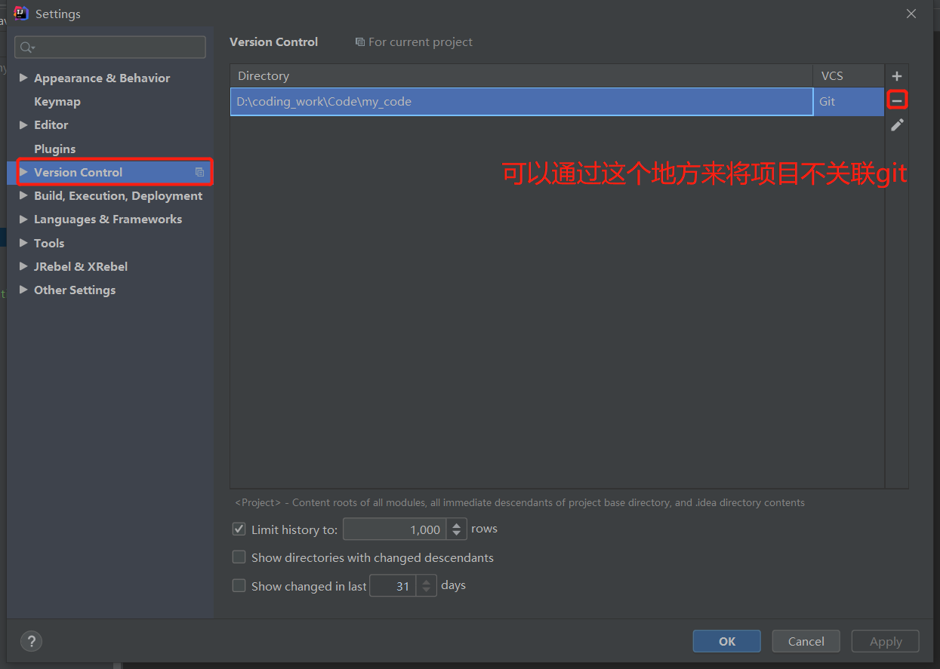

将取消关联的项目恢复关联
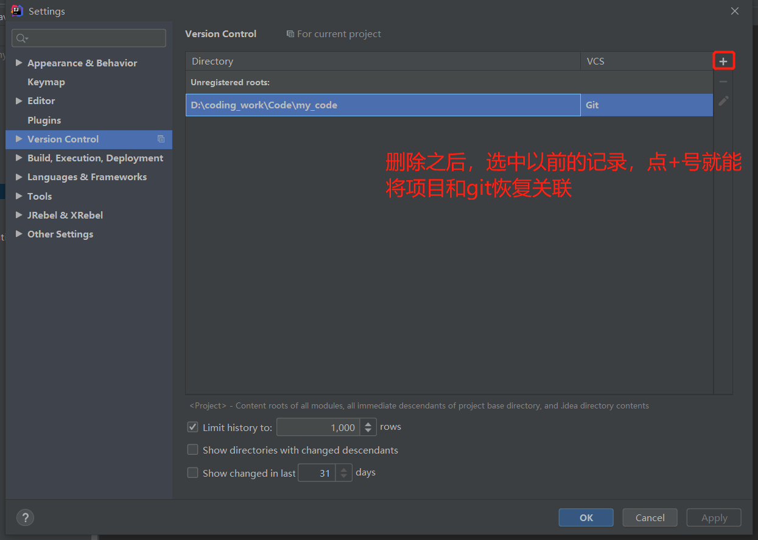

4.3设置全局信息
在文件目录下进行操作
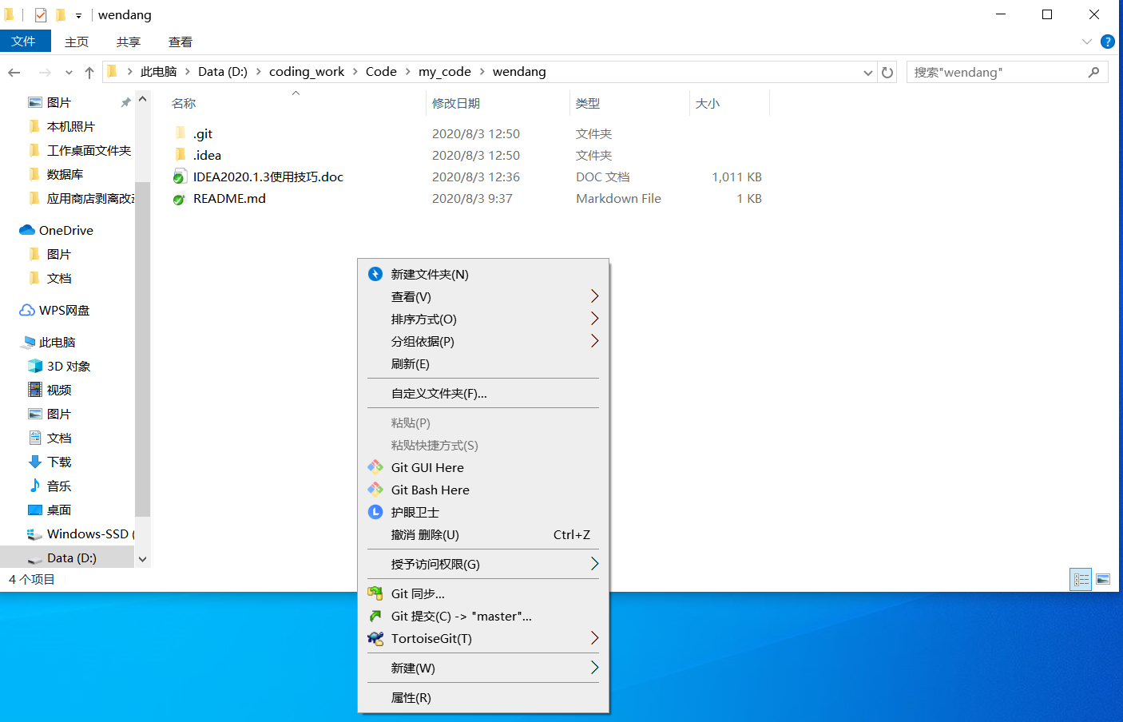
点击 Git Bash Here
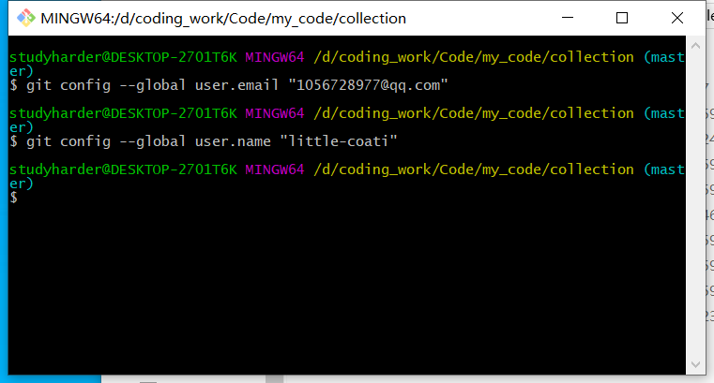
常用的一些git命令：
- 查看当前git配置信息
git config -l
- 设置全局名称、邮箱
git config --global user.mail “你的邮箱”
git config --global user,name “你的名字”
查看命令
git config --global --get user.name
git config --global --get user.email
- 设置本仓库的名称、邮箱
git config --locall user.mail “你的邮箱”
git config --local user,name “你的名字”
查看命令
git config --local --get user.name
git config --local --get user.email

4.4新建项目上传git

4.4.1项目交给git管理
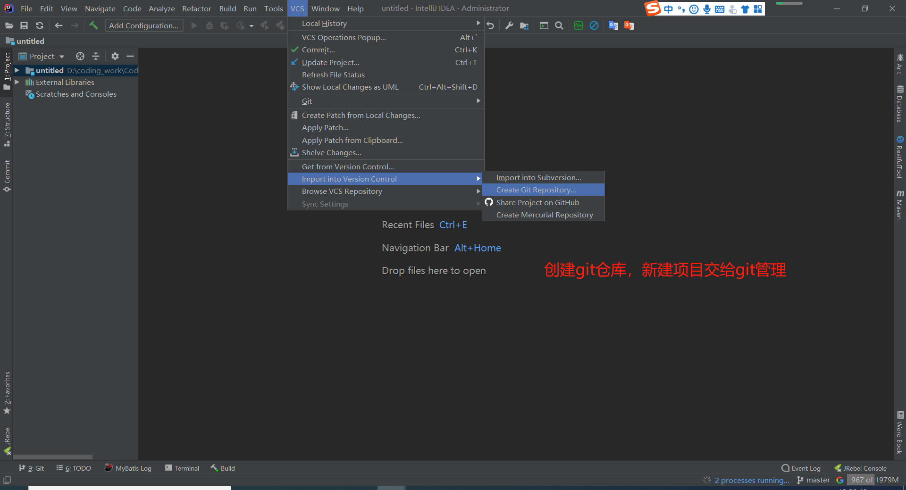

4.4.2提交到本地仓库
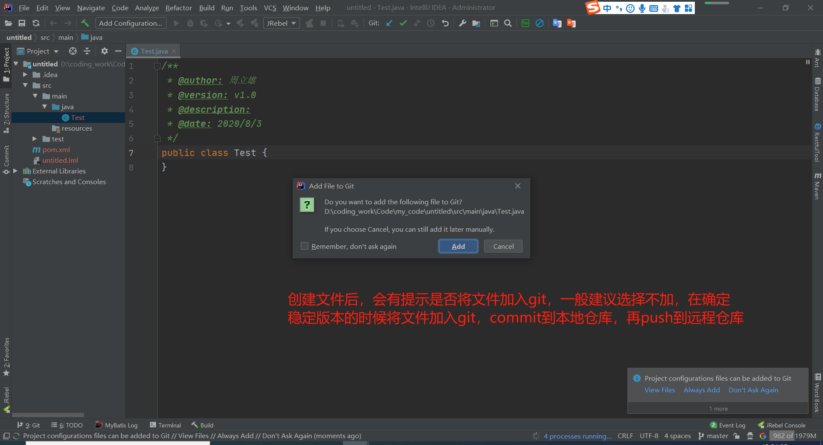
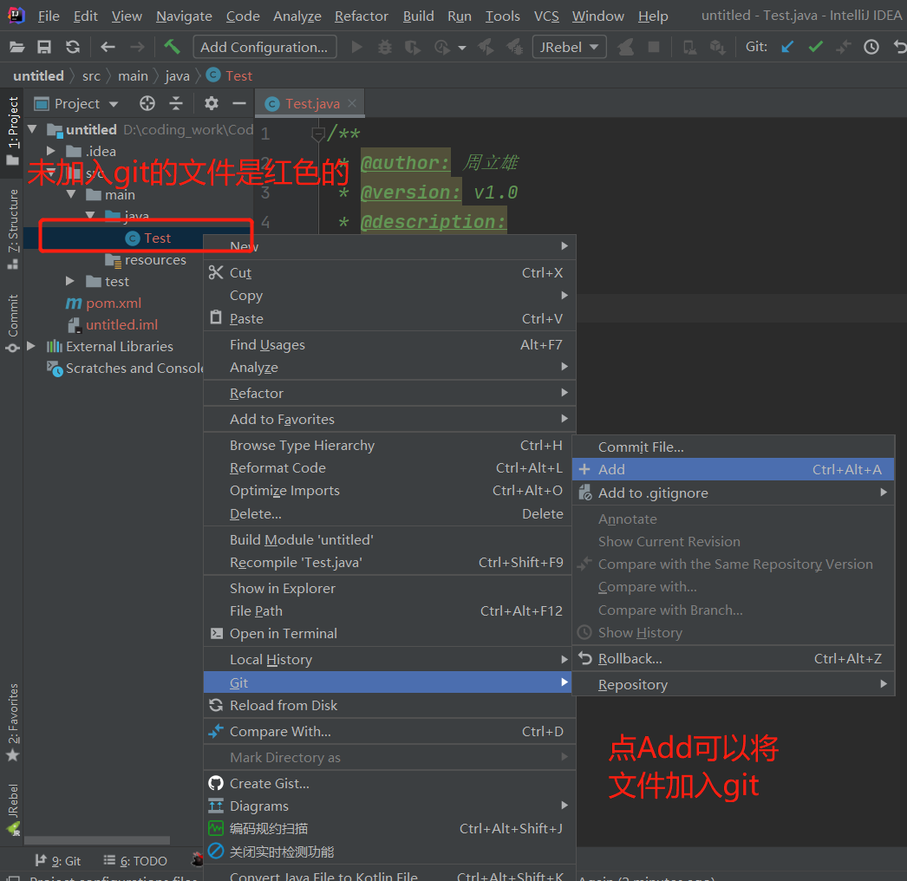
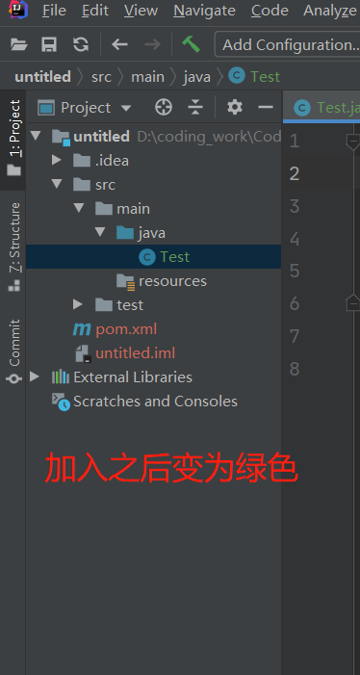

4.4.3commit and push
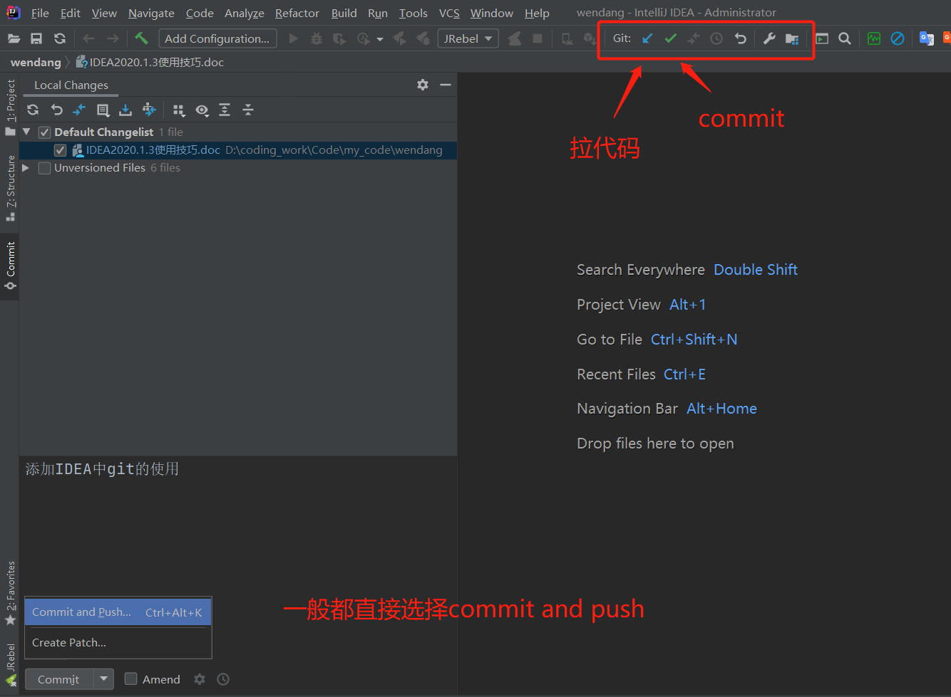
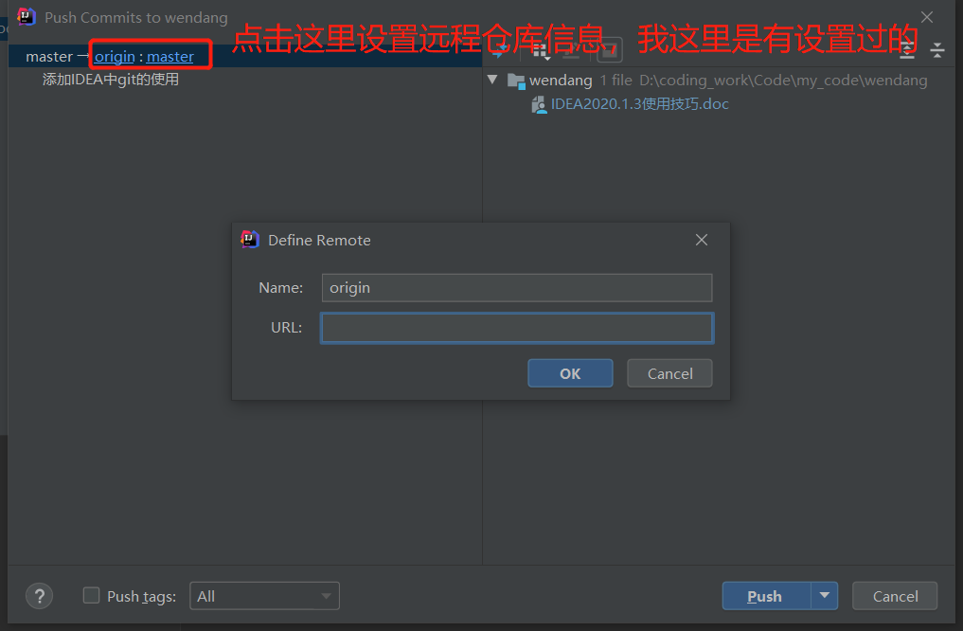
配置完成之后，点push，提交代码，等push完成。
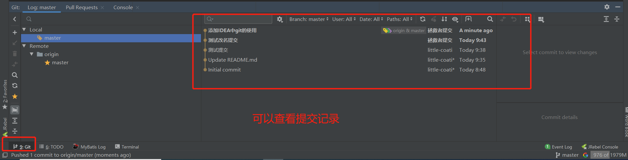
查看结果：
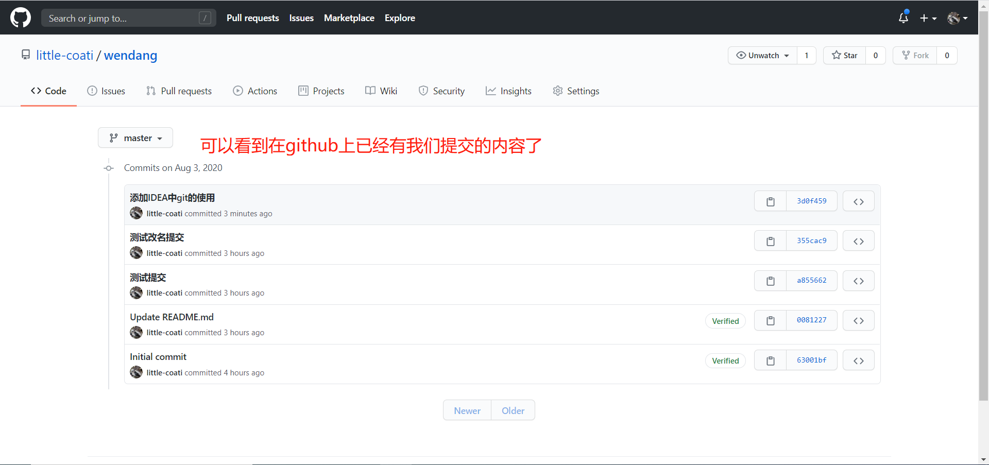

4.5从远程仓库拉项目
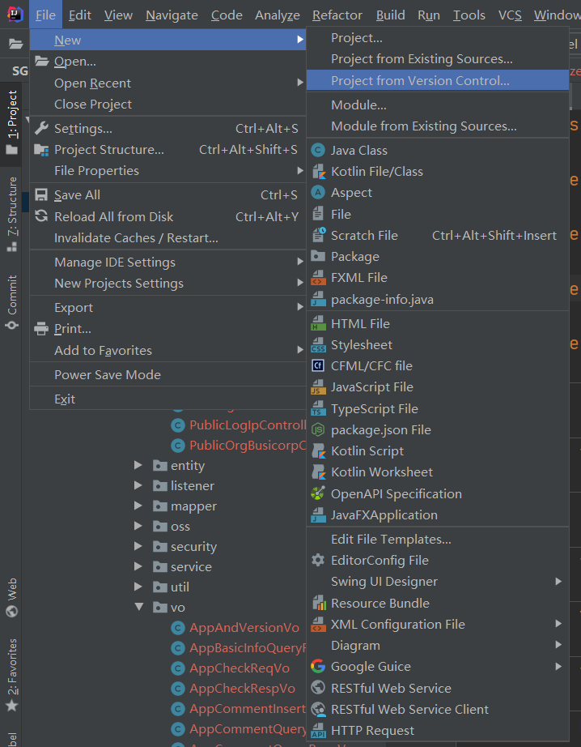

4.6查看当前项目git远程仓库信息
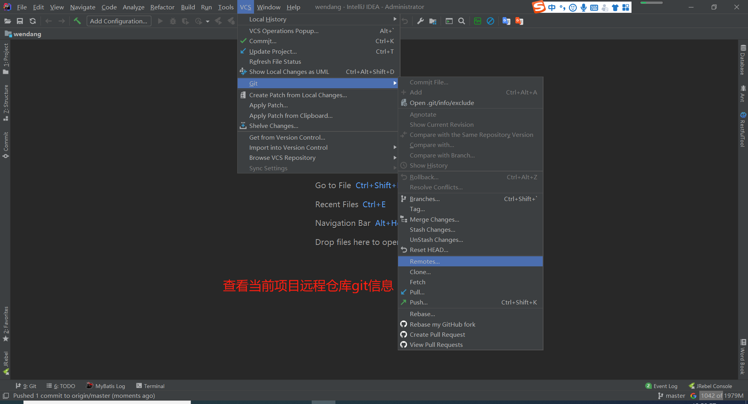
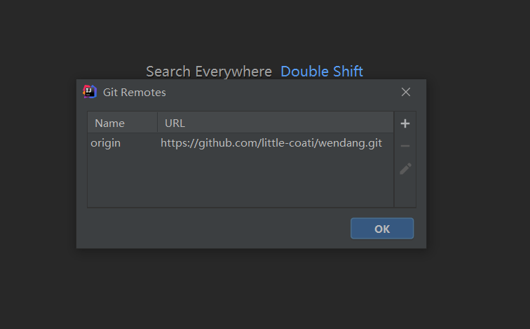

4.7 查看GitHub信息
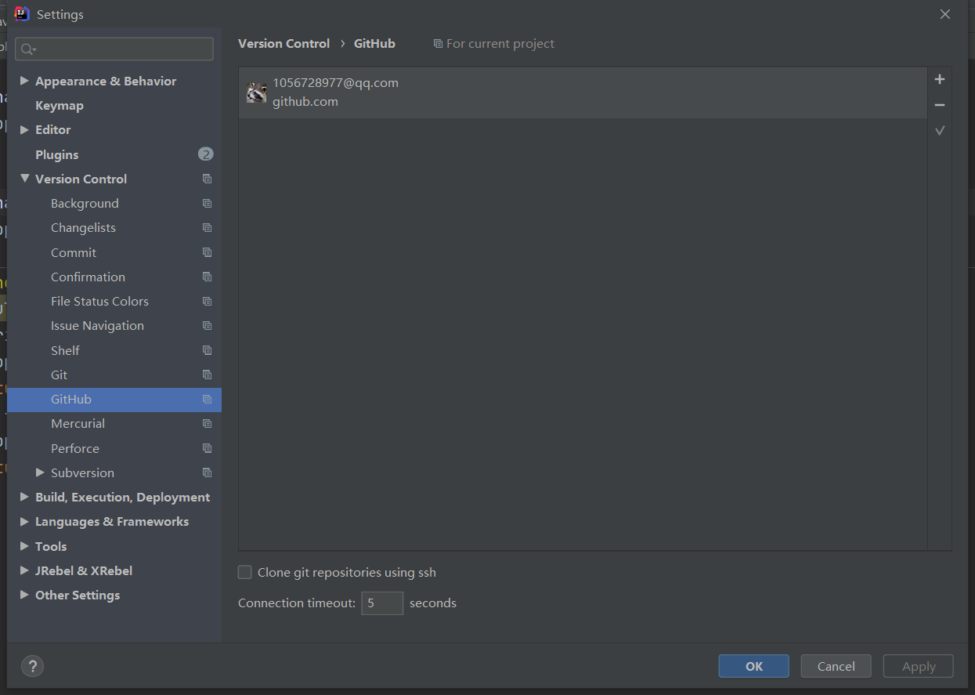

5.其他设置

5.1启动时不打开上次关闭时的项目
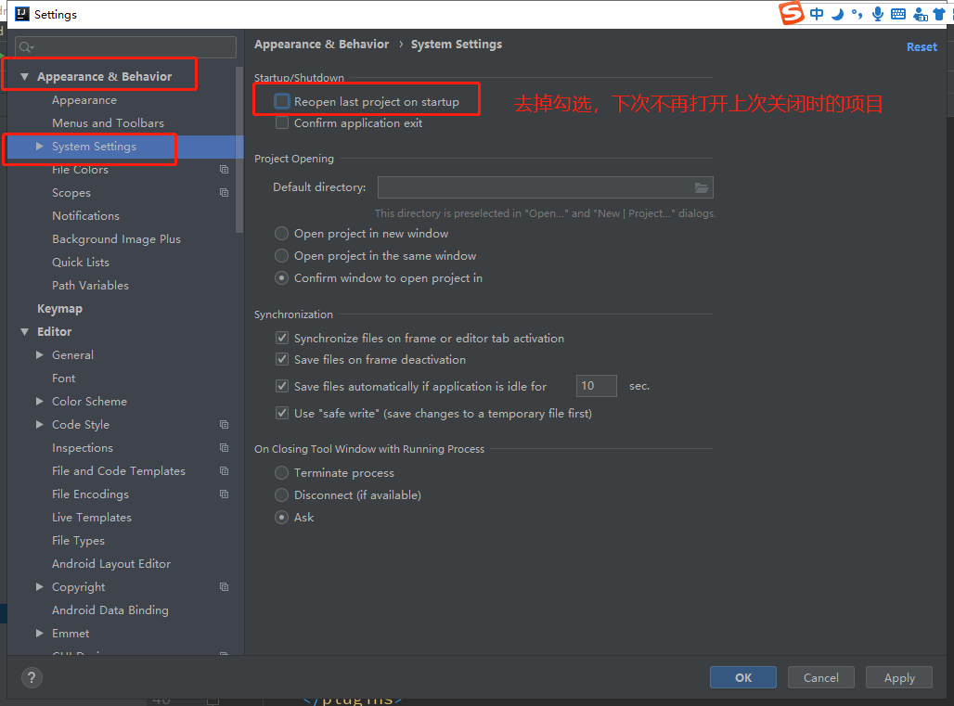

6.插件的使用

6.1 热部署JRebel的使用

6.1.1 更新监听
